КЗО « Навчально – виховний комплекс №36
«Спеціалізована середня загальноосвітня школа техніко – економічного профілю – дошкільний навчальний заклад» ДМР

Конспект відкритого уроку
з комп’ютерною підтримкою:

«Створення леп буків на уроках української мови»

3-Б клас
Учитель : Торопцева Олена Павлівна

м. Дніпро

Українська мова

Тема: Частини мови
Тип уроку: узагальнюючий.
Обладнання: комп’ютер, мультимедійний проектор, шаблони леп буків, конверти із завданням, таблички з назвами груп, ножиці, скоч.
Мета уроку: під час проведення уроку сформувати компетенції:

Навчально-пізнавальна компетенція: узагальнити знання учнів про частини мови, визначити їх роль у мовленні, познайомити з окремими стійкими сполученнями слів; вчити спостерігати за роллю слів, розвивати мовне чуття, вміння правильно будувати речення.

Загальнокультурна компетенція: Формувати уміння користуватися рідною мовою

Інформаційна компетенція: Збагачувати словниковий запас, формувати вміння шукати інформацію із інших джерел (книг, журналів, ІNТЕRNЕТ)

Соціально-комунікативна компетенція: Формувати уміння працювати у парах, в групах, дружити з однолітками; цінувати думку іншого.

Цілісно-смислова компетенція: Формувати вміння цінувати все навколо себе; свідомо ставитися до живої природи.

Зміст уроку

- Організація класу.

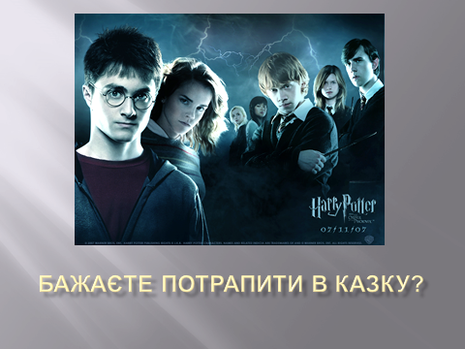

- З давних давен і дорослим , і малим подобаються казки. І саме сьогодні, коли на нас чекають Новорічні свята, і навколо вже панує Різдвяний настрій, я пропоную вам подорож до незвичайної школи Хогвартса. Так, до школи, де навчався Гаррі Поттер. Учні в цій школі були поділені на факультети за допомогою чарівного капелюха, приємні звістки їм приносили сови, а факультети змагалися між собою за кубок успіху.
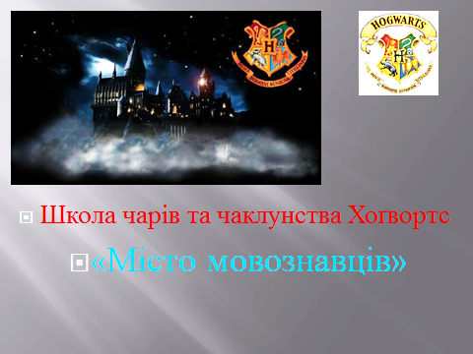

Ми з вами також поділимось на 5 факультетів(груп): «Наполегливість», «Старанність», «Працелюбність», «Зацікавленість», «Взаємодопомога». Саме ці якості нехай допоможуть вам на уроці, тому що усі разом ми будемо здобувати чарівний кубок винагороди. А завдання ви будете отримувати від викладачів школи Ховартс. Чарівні сови, яких ви бачите на своїх столах, будуть приносити вам підказки. Замість піднятої руки ви будете піднімати вгору чарівні палички.

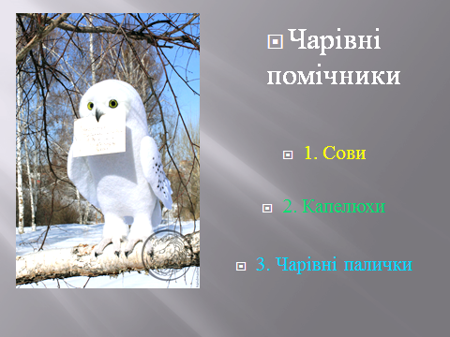

А начаклуємо ми з вами міста Мовознавців у вигляді леп буків, мешканцями яких стануть частини мови. І так, почнемо!

Актуалізація опорних знань
- Давайте згадаємо, які частини мови ми вже вивчили?

Мотивація навчальної діяльності
- І перший гість, який завітав до нас, звичайно Гаррі Потттер, який пропонує нам:
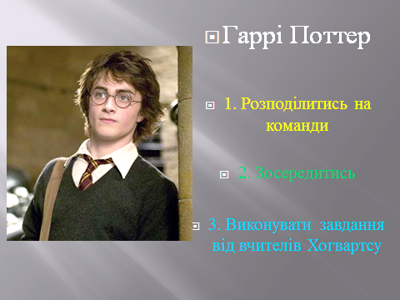
3.1 Повідомлення теми уроку
– А начаклуємо ми з вами міста Мовознавців у вигляді леп буків, мешканцями яких стануть частини мови. І так, почнемо!

- Робота з правилами.(Фронтальне опитування).
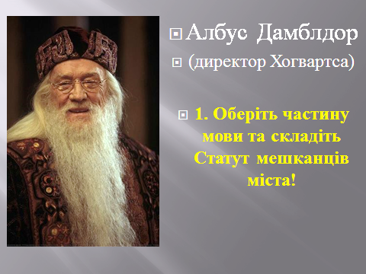
(Діти згадують правила про частини мови: іменник, прикметник, дієслово та розміщують їх у леп буках у вигляді книги)

5. Вибір потрібної частини мови та робота з конструктором.
(Робота в групах)
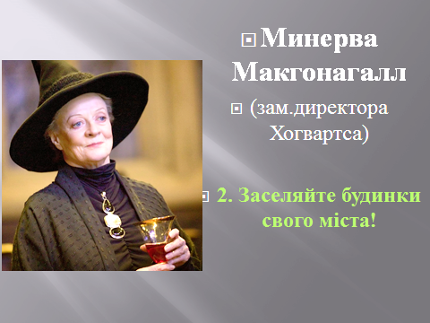

(По 1 представнику з кожної групи працюють в парах на килимку з конструктором, інші розміщують свої частини мови у леп буках).

6.Слова в однині та множині.(Робота в групах).
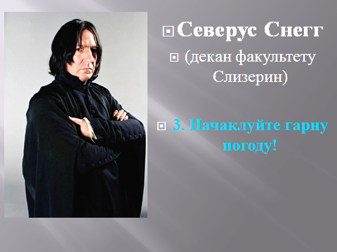
(Діти розміщують подані частини мови з конвертів на хмаринках «Однина» та «Множина» у своїх леп буках).

7. Синоніми, антоніми, багатозначні слова, фразеологізми.
(Робота в групах).
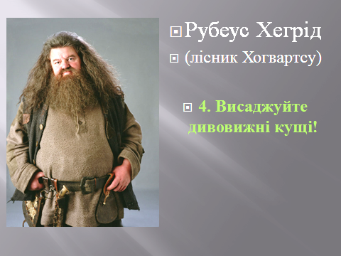
(Серед поданих пар слів, які знаходяться у наступному конверті, треба знайти синоніми, антоніми, багатозначні слова, фразеологізми та розмістити їх на кущах у леп буках).
8. Рід іменників.(Робота в групах).
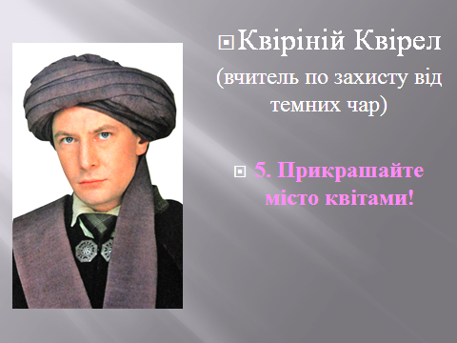
(На пелюстках чарівних квіток у своїх леп буках кожна група розподіляє іменники за родами).

9. Фізкультхвилинка.
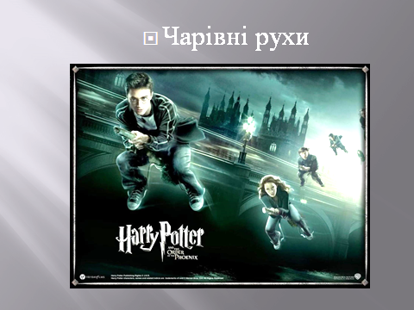
(Разом із Герміоною учні виконують чарівні рухи)
10. Робота з прийменниками.
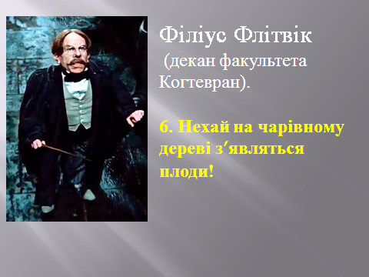

(Потрібно згадати, яка частина мови називається прийменником, знайти їх серед поданих слів у конверті та розташувати на чарівному дереві у леп буках).

11. Словосполучення.(Робота в парах).
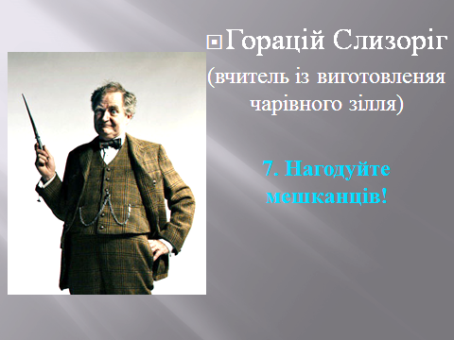
(У наступному конверті учні знаходять картки з малюнками українських страв, до яких їм потрібно скласти словосполучення).

12. Речення. .(Робота в парах).
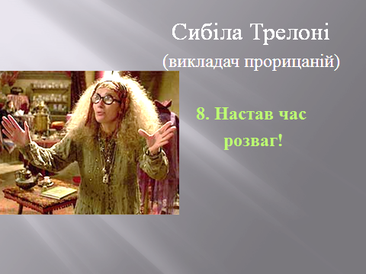

(До поданих малюнків на картках треба скласти речення, в якому будуть вживатися всі частини мови, які повторювали на уроці).

13. Домашнє завдання.

14. Підсумок уроку
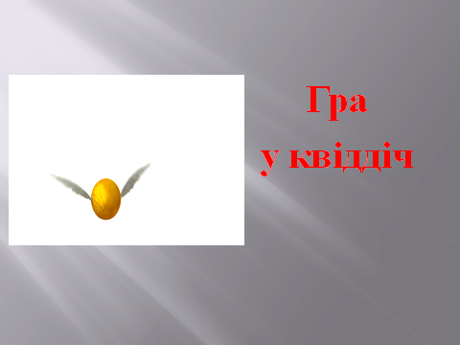
Гра з м’ячем:
- Чи сподобався вам наш урок?
- Що нового ви дізналися на уроці?
- Де допоможуть знання, отримані на уроці?

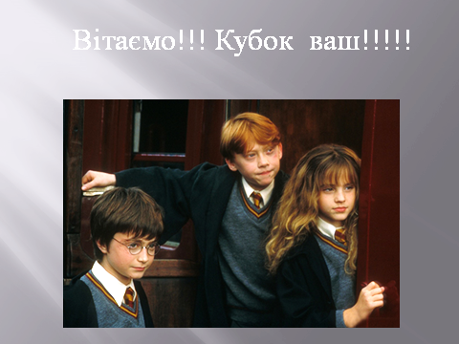

(Діти отримують кубок із запрошенням на справжній майстер-клас з виготовлення Новорічних подарунків. Це винагорода за показані під час уроку гарні знання та уміння працювати в команді!)

